20232135L2

例2　(2023·上海市浦东新区高二期中)如图所示，以频率*f*上下振动的振针沿水平方向移动，移动过程中在水面上形成了如图所示的水波图形，下列说法正确的是(　　)

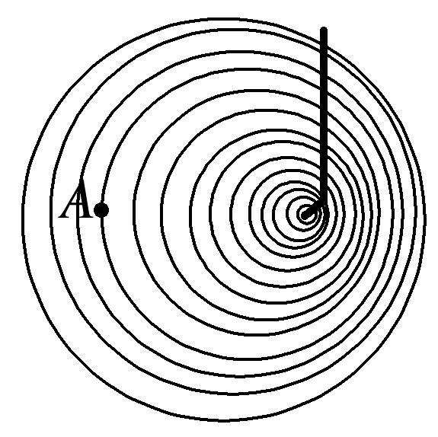

A．振针在向左移动

B．如果*A*处的观察者保持静止，接收到的水波频率大于*f*

C．如果*A*处的观察者水平向左移动，接收到的水波频率可能大于*f*

D．如果*A*处的观察者水平向右移动，接收到的水波频率可能小于*f*